cab Mach4/300P Labeldrucker
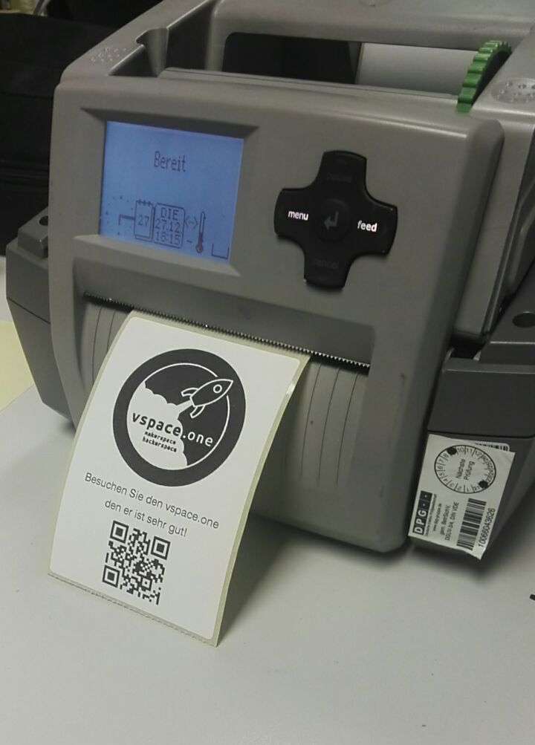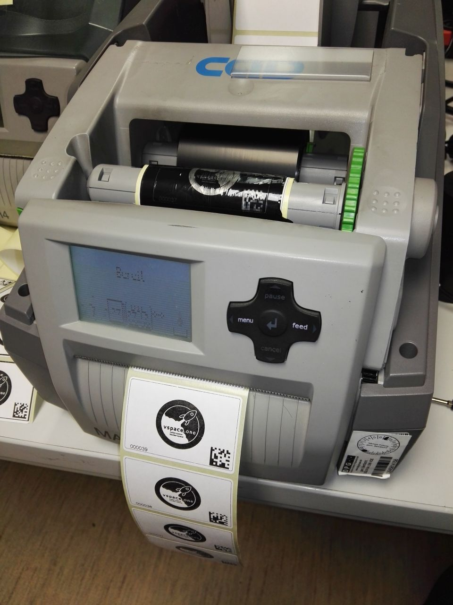

Druck Material
Rollenkern min. 38mm Rollendurchmesser max. 200mm Etiketten:
Typ | Format | Material | Artikelnummer | Hinweise
Thermodirekt | 74x105mm | Papier, permanent | Labelident: ‎ERT-E074X105-P
Thermodirekt | 55x30mm | Papier, wiederlösbar | Labelident: ‎ERT-EA055X030
Thermotransfer | 60x40mm | Papier, permanent | Labelident:‎ ERT-PP060X040
Thermotransfer | 45x36mm | Papier, permanent | Labelident:‎ ERT-PP045X036
Thermotransfer | 56x25mm | Papier, oval | Hersteller: unbekannt
Thermotransfer | 38x23mm | Papier, permanent | Labelident:‎ ERT-PP038X023
Thermotransfer | 38x23mm | PET, permanent | Labelident:‎ ERT-A038X023-1B-1500
Transferband | 70mmx300m | nur für PET Etiketten | Labelident: FTA-LH070-300BK Harzband
Transferband | 60mmx300m | nur für PET Etiketten | Ratiolabel: 730/060300 Harz (Mischband? Harz/Wachsband)
Transferband | 70mmx300m | nur für Papier Etiketten | Labelident: FTA-LW070-300BK Wachsband
Transferband | 90mmx300m | nur für Papier Etiketten | Marke unbekannt? Wachsband

Etikettenwechsel
TODO: Die Rolle mit den Etiketten so einlegen das die Etiketten nach oben zeigen (Siehe „Band einlegen“). Die Etiketten sollten möglicht zentriert eingespannt werden.

Service & Druckereinstellungen
- Service PIN: xxxx
- Abreiskante: 0mm
- Schnittstelle Protocol = UTF8 anstelle Windows 1252 damit Umlaute richtig gedruckt werden.

Einrichtung/Nutzung Windows
Einfacher Label Editor für Windows: cablabel S3 Lite (Free)

Druckersetup
Neuen Drucker Mach4/300 hinzufügen
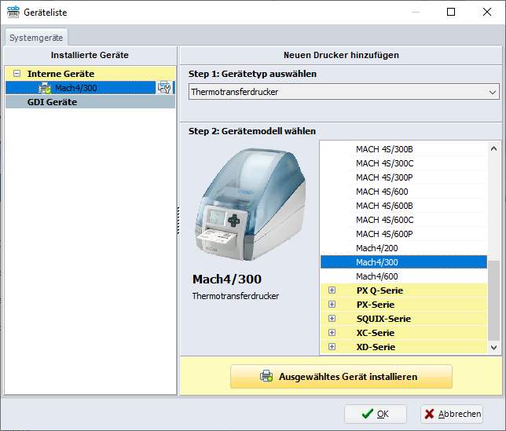

Thermodirekt Etiketten
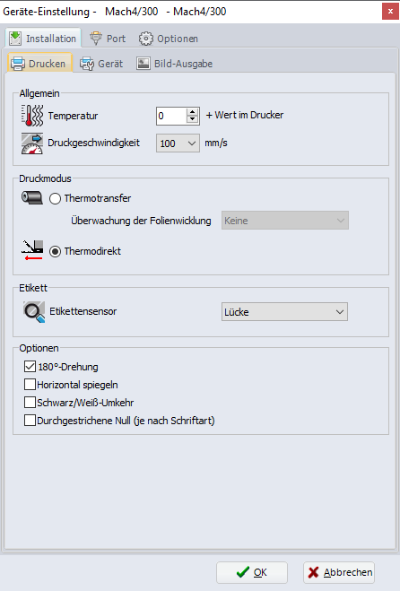
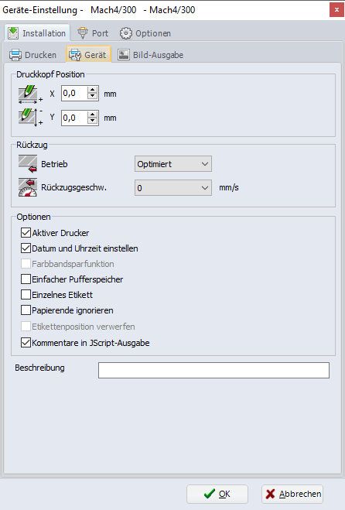
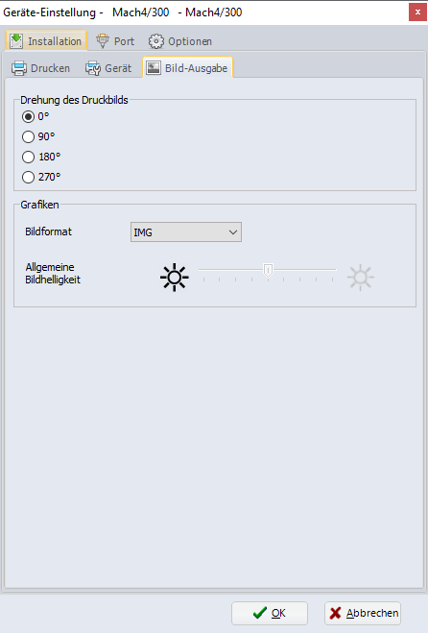
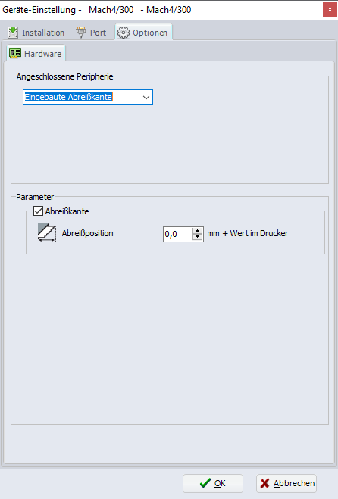

Thermotransfer Etiketten
Für die unterschiedlichen Transferband Sorten können verschiedene Drucker eingerichtet werden um bei diesen die passenden Druckeinstellungen zu hinterlegen.

Bandwechsel
Je nach genutztem Etikettenmaterial muss das richtige Transferband genutzt werden um die optimalen Druckergebnisse zu erreichen. Das Band entsprechend den Bildern in der korrekten Wickelrichtung und möglichst zentriert einlegen.
Hinten = Unverbrauchtes Material, Vorne Verbrauchtes Transferband.
Wichtig! Die beschichtete Seite muss dabei nach unten zeigen da sonst die Druckzeile verschmutzt wird Wichtig! Das Band sollte faltenfrei aufgewickelt werden
Dies kann mit einem Klebestreifen/Etikett getestet werden ob sich die Farbschicht in Richtung Etikettenband löst.
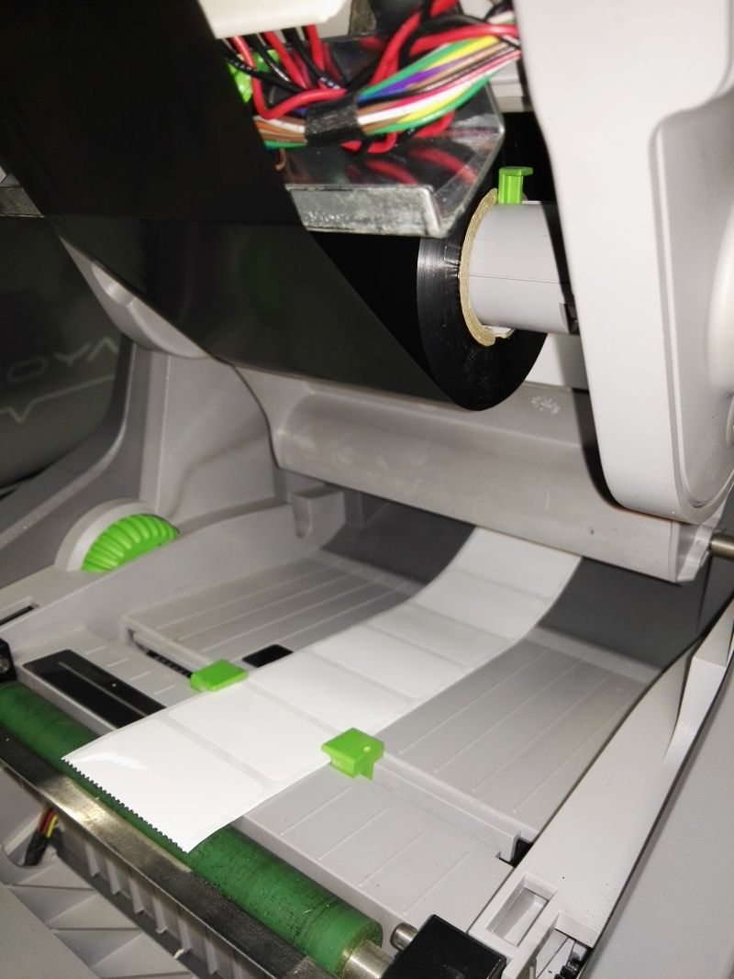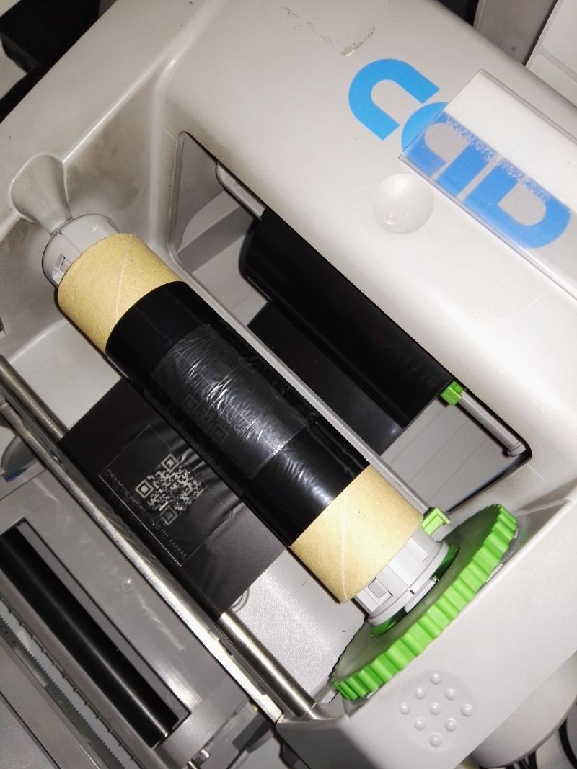

Papier
Für Thermotransfer mit Wachsband für Standard Papieretiketten eigenen sich folgende Druckeinstellungen:
Parameter | Wert
Temperatur: | 3
Druckgeschwindigkeit: | 75-100mm/s
Druckmodus: | Thermotransfer
Etikettensensor: | Lücke

Polyester Etiketten
Für Thermotransfer mit Harzband für Polyesteretiketten eigenen sich folgende Druckeinstellungen:
Parameter | Wert
Temperatur: | 3 (Ratiolabel Band ggf. 6)
Druckgeschwindigkeit: | 75mm/s
Druckmodus: | Thermotransfer
Etikettensensor: | Lücke
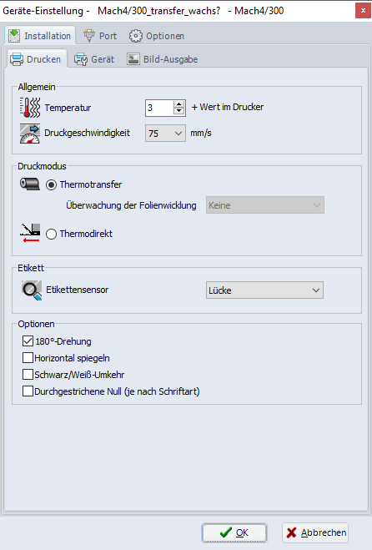
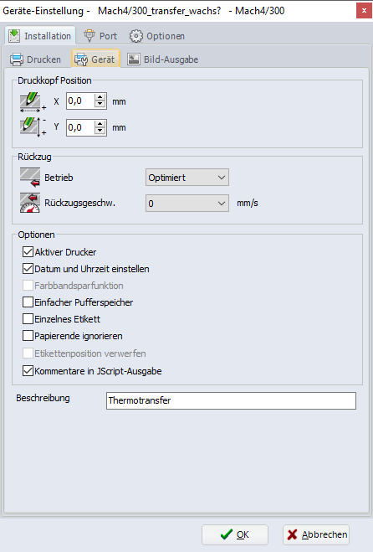
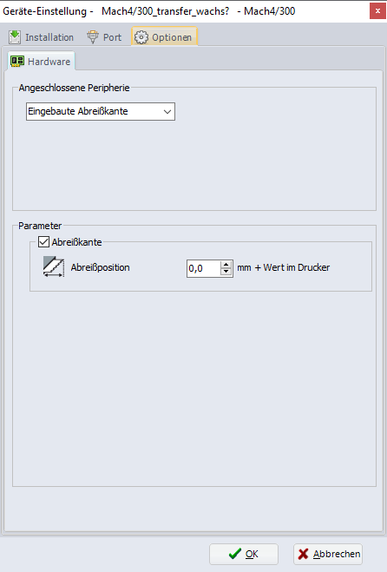

Labeleinstellungen
Format Etiketten Breite x Etiketten Höhe | Abstand/Lücke | sonstiges
74x105mm | 2mm
55x30mm | 2mm
60x40mm | 2mm
45x36mm | 2mm
56x25mm | 2mm
38x23mm | 2mm
38x23mm | 2mm

Beispiele
Einstellung für 60x40mm Label
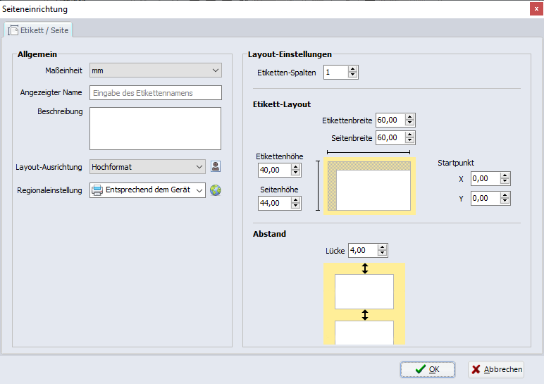
Einstellung für 74x105mm Label
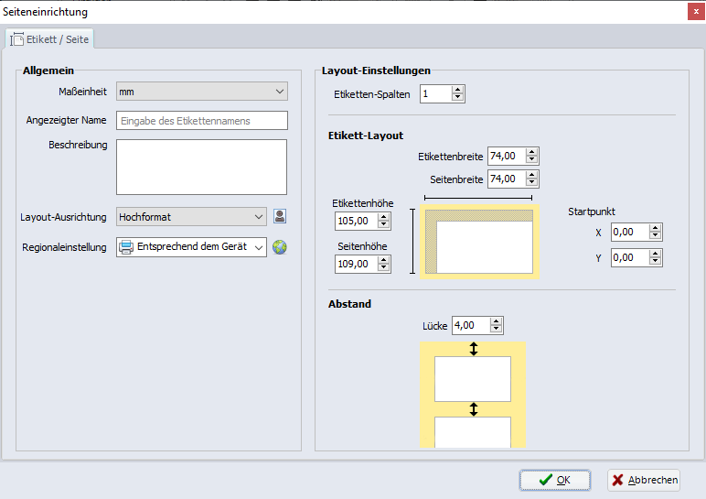

Export Druckbefehle
Zur direkten Ansteuerung über RS232/Ethernet können mit dem Labeldesigner ein Design erstellt und die nötigen Druckbefehle exportiert werden. Dazu unter Allgemein auf Speichermedium klicken. Dort den Richtigen Drucker mit den korrekten Einstellungen wählen und als Ziel „Datei“ wählen. Eine Detaillierte Beschreibung der Druckbefehle finden sich in der Programmieranleitung.
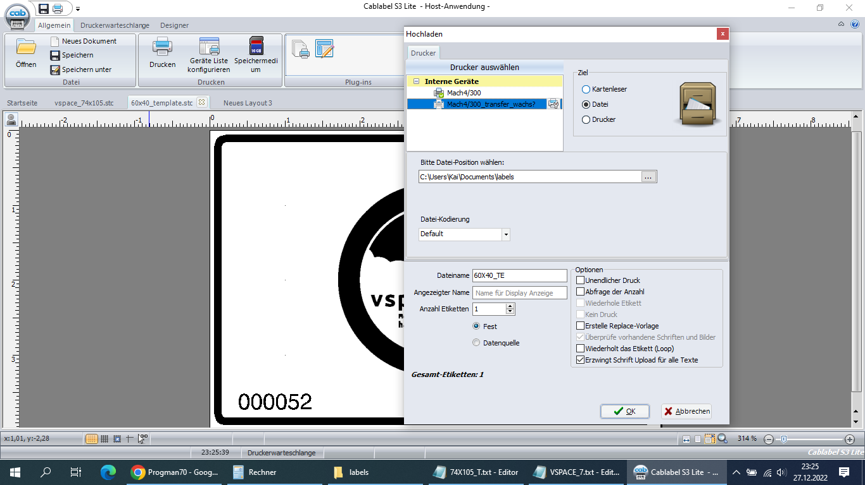
Folgendes Beispiel ist für das Thermotransfer Etikett 60x40mm und druckt den Text vspace.one + einen Zähler und den dazugehörigen Datamatrix Code.
e IMG;*
; LABEL -> = C:\Users\Kai\Documents\cab\stc\60x40_template.stc
; CREATED: 28.12.2022 01:06:15, Driver version: 1.0.7.3, Target model: Mach4/300
m m
zO
J
j 3171906366515728
S l1;0,0,40,44,60
H 75,3,T,R0,B0
O R,T,P
T:Counter1;0,0,0,3,3;[SER:000003][WINF][I]
B:Barcode1;46.93,27.41,0,datamatrix,1;[Counter1]
T:Text1;3.88,37.24,0,3,3,k;[*:1,Barcode1][C:0][D:6,0]
T:Text2;5.9,16.12,0,3,9.28,k;vspace.one
A 1

